Тема урока: "Ремесло в средневековом городе"
Цели урока:
- Образовательная: раскрыть признаки городского ремесла как мелкого ручного производства, основанного на личном труде собственника мастерской и изготовлении изделий для сбыта; выяснить особенности и значение цеховой организации городского ремесла.
- Развивающие:
  - формирование ключевых компетенций;
  - продолжить развитие логического мышления через умение осознавать и представлять сущность процессов средневековой жизни;
  - продолжить работу по формированию умений извлекать знания из исторических источников;
  - продолжить развитие образного мышления, речи, внимания и памяти при сопоставлении оценок средневекового ремесла глазами его современников и человека наших дней;
  - продолжить формирование умений работы с иллюстрациями и текстовыми источниками;
  - продолжить формирование умений анализировать и синтезировать изучаемый материал, практиковать навыки сотрудничества, межличностного общения, в частности, умение активно слушать, вырабатывать общее мнение, разрешать возникающие разногласия при работе в группе, развивать коммуникативные умения при работе в группе, в выступлениях.
- Воспитательные:
  - воспитание у школьников уважения к труду средневековых ремесленников;
  - способствовать развитию творческих способностей учащихся.
План урока:
- Мастерская ремесленника.
- Участники ремесленного производства.
- Цеха.
- Роль цехов в жизни города.
Форма урока: комбинированный урок, выполненный в форме презентации
в Power Point.
Применяемые методы обучения: интерактивный метод.
Приёмы деятельности учителя: учитель выступает в роли тренера на уроке, направляет учащихся на поиск ответа на поставленный вопрос.
Основные понятия и термины: мастер, подмастерье, ученик, шедевр, цех, старшина, братство.

1. Организационный момент: отметка отсутствующих в журнале, представление трёх команд учителем, распределение в группах ролей фасилитатора (посредник-организатор деятельности группы), регистратора (записывает результаты работы), докладчика (докладывает результаты работы группы всему классу).
2. Новая тема.
Учитель: Тема сегодняшнего урока познакомит нас с развитием ремесла в средневековом городе. Мы ставим перед собой цель раскрыть признаки городского ремесла и выяснить особенности и значение цеховой организации.
Основные понятия и термины: мастер, подмастерье, ученик, шедевр, цех, братство. Открываем тетради, записываем число и тему урока «Ремесло в средневековом городе».
Учитель: Развитие хозяйства привело к тому, что ремесло постепенно отделилось от сельского хозяйства. Оно стало занятием большой группы людей – ремесленников.
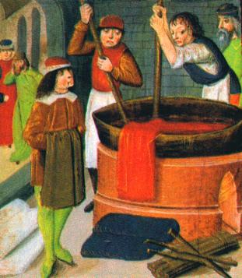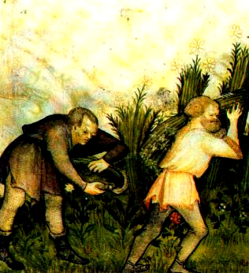
Посмотрите, какие замечательные изделия были сделаны в средние века (учебник, с. 96–97). Они изготовляли одежду, мебель, посуду, ювелирные украшения. Это были настоящие произведения искусства. Вообще, границы между искусством и ремеслом в средневековье не существовало. Достичь этого было не легко. Инструменты у мастеров были простыми. Поэтому от мастера требовались старание, любовь к своему делу. Секреты мастерства передавались от поколения к поколению.
Представим, что мы попали средневековый город. Давайте заглянем в мастерские ремесленников. Мы поставим перед собой цель выяснить особенности ремесленного производства. Совершить экскурсию нам поможет единая цифровая образовательная коллекция.
(http://files.school-collection.edu.ru/dlrstore/795d7b82-dbed-4d05-9196-2fe153cfae63/168.swf)
Давайте остановимся в мастерской обувщика.
Учитель: Где располагалась мастерская?
Ученик: На первом этаже дома ремесленника.
Учитель: Каковы ее размеры?
Ученик: Небольшая мастерская.
Учитель: Сколько человек работает в мастерской?
Ученик: Три человека.
Учитель: Что они делают?
Ученик: Шьют и продают обувь.
Учитель: Какие орудия труда применяют?
Ученик: Простые орудия труда (нитки, иголки). Изделия делаются руками, машин не было.
Учитель: Кто хозяин мастерской?
Ученик: Человек, который продаёт обувь.
Первое задание для групп:
Учитель: Перед вами лежит незаконченная схема «Основные признаки ремесленного производства». Поработайте в группе и заполните её.
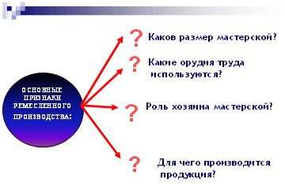
Учитель: выслушивает ответы докладчиков, и подводит итог работы. Затем учащиеся записывают схему в тетрадь.
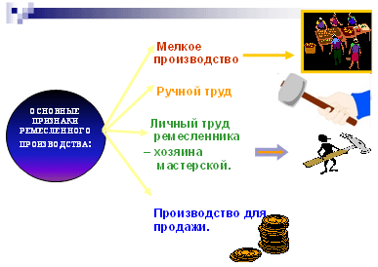
Учитель: Что такое натуральное хозяйство?
Ученик: Натуральное хозяйство – это хозяйство, в котором всё произведённое идет на собственное потребление, а не на продажу.
Учитель: Это понятие относится к деятельности ремесленника?
Ученик: Нет.
Учитель: А деятельность крестьянина по-прежнему продолжает во многом носить натуральный характер.
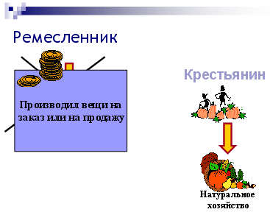
Промежуточный вывод: Ремесло в средневековом городе было мелким производством, основанным на ручном труде. Городской ремесленник являлся собственником орудий труда и одновременно работником.
Учитель: перейдём ко второму вопросу. Найдите ответ на вопрос «Кто работал в мастерской?» в учебнике на стр. 95 .
Ученик: Мастер, подмастерье, ученик.
Второе задание для группы:
Учитель: Я прошу группы 1, 2, 3 выяснить положение и обязанности работников ремесленной мастерской.
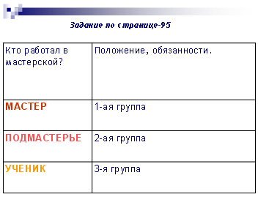
Подведение итогов работы групп. Совместное обсуждение полученных результатов.
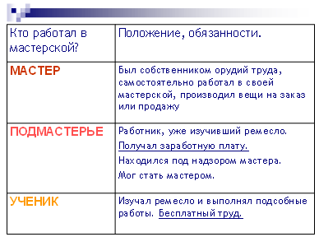
Третье задание для группы:
Учитель: Почему мастера устанавливали долгий срок обучения?
Работа с документом на с. 96 «Договор о найме ученика».
Ученик: Чтобы овладеть ремеслом, надо было долго учиться.
Учитель: К концу обучения ученик мог выполнять работу самостоятельно, но мастер продолжал пользоваться его бесплатным трудом. Затем ученик становился подмастерьем.
Учитель: Что нужно сделать, чтобы открыть свою мастерскую и стать мастером?
Ученик: Накопить денег на открытие мастерской и изготовить
шедевр – лучший образец изделия (определение в тетрадь).
Промежуточный вывод: Главным в мастерской был мастер — обычно ее хозяин. Кроме него в мастерской работали ученики и подмастерья.
Подмастерье, получавший заработную плату, являлся главным помощником мастера. Он мог сам стать мастером и открыть свою мастерскую. Для этого он должен был выдержать трудный экзамен: изготовить на собственные средства шедевр – образец изделия.
Учитель: переходим к третьему пункту нашего урока. На определённом этапе мастера-ремесленники одной специальности, проживавшие в одном городе, объединяются в цеха (они селятся рядом, создавая свои улицы). Запись определения в тетрадь.
Четвёртое задание для группы:
Какие общие интересы объединяют ремесленников одной специальности?
(Стр. 96, 3 пункт 1-й абзац).
Ученик: Стремление оградить себя от соперничества сельских ремесленников, защитить себя от притеснений феодалов, бороться за участие в управлении городом.
Учитель объясняет логическую схему.
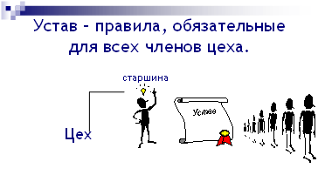
На общем собрании мастера принимали устав – правила, обязательные для всех членов цеха. Во главе цеха стоял избираемый мастерами старшина, который следил за соблюдением устава.
Учитель: Нас интересует содержание уставов.
Пятое задание для группы:
Работа с документами (Приложение)
- «Из устава цеха парижских ткачей» 1-я группа,
- «Постановление лондонского цеха ткачей» 2-я группа,
- «Цеховой устав Кёльнских ткачих шёлковых изделий» 3-я группа.
Учитель:
- Найдите правила, цель которых заключалась в том, чтобы устранить соперничество между ремесленниками одной специальности.
- Какие правила говорят о том, что цех боролся за высокое качество изделий?
Учитель делает вывод: устав требовал, чтобы все мастера делали вещи по определённому образцу, устав устанавливает ограничения на количество станков, работников, рабочее время, цену изделий, заработную плату для подмастерьев.
Шестое задание для группы:
Учитель: Какие отрицательные последствия имели эти ограничения? Выход на схему.
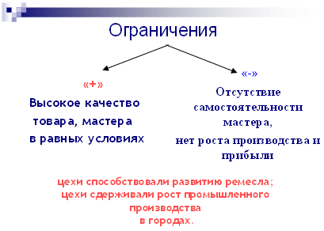
Этих утверждения могут быть противоречивыми и справедливыми одновременно.
Седьмое задание для группы:
Учитель: Докажите, что вся жизнь ремесленников была связана с цехами (по стр. 97, пункт 4). Работа по заполнению схемы.
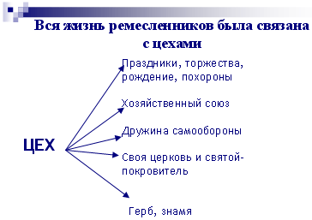
Цех в жизни ремесленника играл огромную роль. В том числе об этом свидетельствует наличие герба у цеха. Демонстрация гербов, которые нарисовали учащиеся.
Промежуточный вывод: Возникновение цехов было вызвано желанием ремесленников защитить свои интересы, установить контроль над производством и продажей ремесленных изделий. На общем собрании мастера принимали устав цеха. Правила устава создавали для всех мастеров одинаковые условия производства и продажи изделий. Устав сводил на нет конкуренцию между мастерами одного цеха. Цеховая организация была тесно связана со всей жизнью средневекового ремесленника
Переходим к последнему вопросу.
Учитель: Цехи способствовали развитию ремесла. Но на определенном этапе происходят такие изменения.
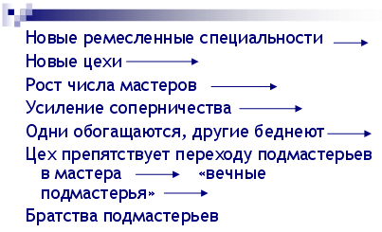
Учитель: Можем мы по – прежнему говорить, что к концу эпохи средневековья цех способствует развитию промышленного производства в городах?
Ученик: Нет.
Выход на схему:
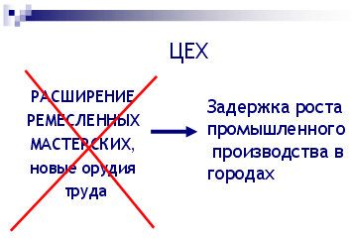
Закрепление: По усмотрению учителя решение тестов, или работа над текстом «В славном городе Гамбурге..» /Текст с историческими ошибками/.
Заключение.
Сегодня ремесло представлено народными промыслами и ремёслами, составляя культурное наследие народа. Экскурсия по сайту http://gov.cap.ru/main.asp?govid=143, презентация о школьном музее.
Учитель: отмечает творчество детей (поделки, вышивка, рисунки).
Домашнее задание.
§ 18.
Знать определения и схемы в тетради, текст с ошибками, задание в рабочей тетради стр. 31–32.
Литература:
- Агибалова Е. В., Донской Г. М. История средних веков: Учеб. для 6 кл. – М.: Просвещение, 2006.
- Гуревич А. Я. История средних веков. – М., 1995.
- Степанова В. Е. История средних веков. (V–XV вв.). Хрестоматия. Ч. 1. – М.: Просвещение, 1988.
Электронные издания: Всеобщая история (учебное электронное издание) 5–6-й класс.

Приложение
Постановление лондонского цеха ткачей.

*Ни один ткач не возьмёт ученика на срок меньший, чем 7 лет… Ремесленник работает хорошо и честно и не работает ночью…
*Ткань должна иметь в длину шесть копий и во всех частях своих – добротой и хорошо сделанной. Ткань в стиле «меньюет», должна иметь в весе, по крайней мере, 9 фунтов, когда она выходит из рук ткача… И должны быть назначены контролёры над тканями, чтобы они были хорошими и добросовестно сделанными, когда они выходят из рук ткача.
ВОПРОС:
1. Найдите правила, цель которых заключалась в том, чтобы устранить соперничество между ремесленниками одной специальности.
2. Какие правила говорят о том, что цех боролся за высокое качество изделий?

Цеховой устав Кёльнских ткачих шёлковых изделий.

*Ни одна женщина, принадлежавшая к этому цеху, не имеет права занять положение главной мастерицы по выделке шёлка, не проучившись и не прослужив 3 года в этом цехе…Главная мастерица имеет право держать у себя одновременно не более 4 учениц. Ткачиха может обучать девушек ремеслу только у себя дома, держа их на своём иждивении под угрозой исключения из цеха навсегда. Мастерицы не имеют права отдавать шёлк для прядения…лицам, живущим вне Кёльна. *Нарушивших это правило лишают права заниматься своим ремеслом.
*Запрещается примешивать к парче крашеную или некрашеную пряжу. Нарушивший это правило теряет право заниматься выработкой шёлковых изделий, а товар (их) сжигается…
ВОПРОС:
1. Найдите правила, цель которых заключалась в том, чтобы устранить соперничество между ремесленниками одной специальности.
2. Какие правила говорят о том, что цех боролся за высокое качество изделий?

Из устава парижских ткачей.

*Каждый парижский ткач шерсти может иметь в своём доме два широких станка и один узкий.
*Каждый ткач в своём доме может иметь не больше одного ученика, но не меньше чем на 4 года службы.
*Все сукна должны быть из шерсти и так же хороши в начале, как в середине.
*Никто из цеха не должен начинать работу раньше восхода солнца под угрозой штрафа.
*Подмастерья – ткачи должны оставлять работу, как только прозвонит колокол к вечерней молитве, но складывать работу они должны после звона колокола.
ВОПРОСЫ:
1. Найдите правила, цель которых заключалась в том, чтобы устранить соперничество между ремесленниками одной специальности.
2. Какие правила говорят о том, что цех боролся за высокое качество изделий?

